**CHECK LIST**

**PROGRESSÃO TÉCNICOS UNIVERSITÁRIOS**

**Base Legal: Capítulo II do Decreto nº** [**21.070/2022**](https://www.legislabahia.ba.gov.br/documentos/decreto-no-21070-de-24-de-janeiro-de-2022)

1. **REQUISITO**

Cumprimento do interstício mínimo exigido até a data da vigência da PROGRESSÃO, ou seja, o(a) servidor(a) deverá ter cumprido efetivo exercício na referência ocupada, em 1º de agosto de cada ano.

.

* 12 (doze) meses de efetivo exercício na Referência ocupada, quando no Grau I;
* 18 (dezoito) meses de efetivo exercício na Referência ocupada, quando nos Graus II, III e IV.



1. **DOCUMENTAÇÃO**

**a)** Requerimento de Direitos e Vantagens (RDV), através do sistema de protocolo eletrônico SEI devidamente assinado;

**b)** Cursos de aperfeiçoamento previstos nos incisos I e II, art. 4º, Decreto n. 21.070/2022.

* **180** (cento e oitenta) **horas** integralizadas em diversos cursos de aperfeiçoamento, com **carga horária mínima de 08** (oito) **horas**, **para acesso à Referência 2**;
* **240** (duzentas e quarenta) **horas** integralizadas em diversos cursos de aperfeiçoamento, com carga ho**rária mínima de 20** (vinte) **horas**, **para acesso à Referência 3**.

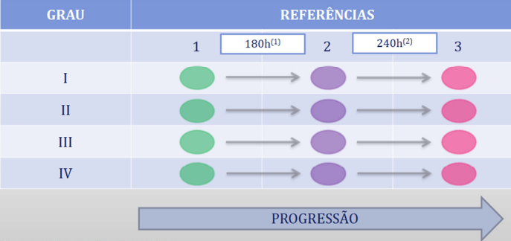

**b.2)** Somente serão considerados e pontuados documentos apresentados para progressão que não tenham sido computados em processos anteriores de enquadramento progressão ou promoção.

**c)** Justificativa fundamentada da existência de correlação do curso de aperfeiçoamento com as atribuições da carreira de Técnico Universitário.